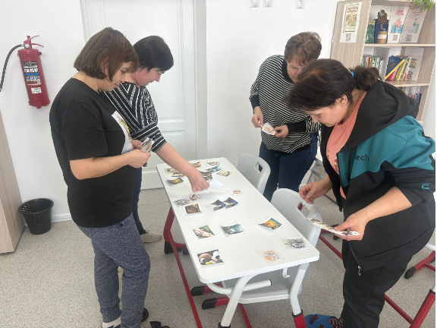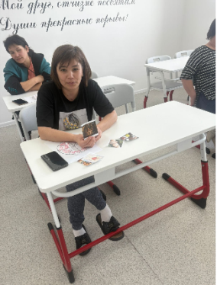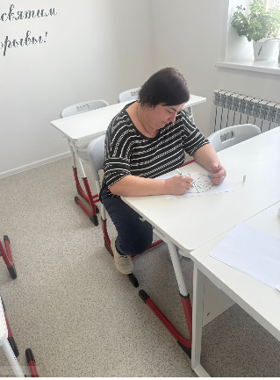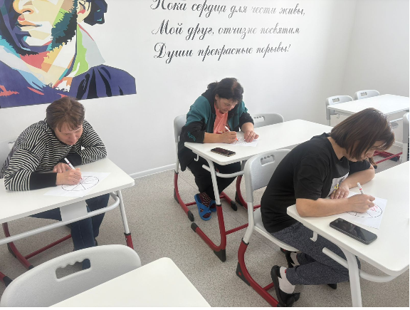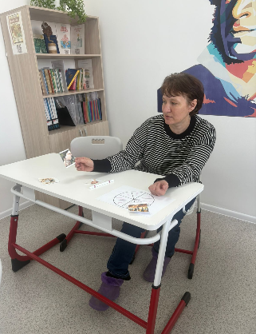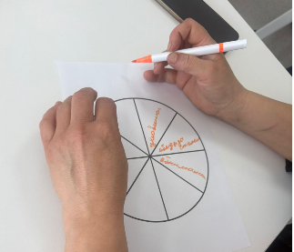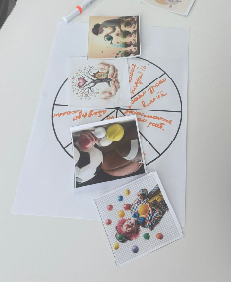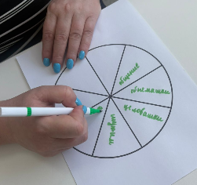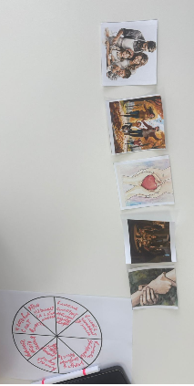
В рамках проекта «Жанұя жылуы» в нашей школе состоялось очередное тренинговое занятие для родителей на тему «Ресурсы семьи». Мероприятие было направлено на укрепление внутреннего потенциала семьи и повышение психологической устойчивости родителей.
В ходе встречи участники обсудили значение внутреннего ресурса как важного фактора эмоционального благополучия. Родители делились своим опытом, размышляли о том, что помогает им справляться с трудностями и сохранять гармонию в семье. Особое внимание было уделено поиску и осознанию собственных источников поддержки — как внутренних, так и внешних.
Практическая часть тренинга включала работу с «ресурсным колесом», которое помогло участникам наглядно оценить баланс различных сфер жизни, а также использование метафорических ассоциативных карт (МАК-карт). Эти инструменты способствовали более глубокому самопознанию, раскрытию личных ресурсов и поиску новых способов восстановления эмоциональных сил.
Тренинг прошёл в тёплой и доверительной атмосфере, способствующей открытому диалогу, осознанности и взаимной поддержке. Участники отметили значимость подобных встреч и выразили заинтересованность в дальнейшем участии в проекте.
Занятие провела педагог-психолог Костюкова О.А.

«Жанұя жылуы» жобасы аясында мектебімізде ата-аналарға арналған «Отбасы ресурстары» тақырыбында кезекті тренинг сабағы өтті. Іс-шара отбасының ішкі әлеуетін нығайтуға және ата-аналардың психологиялық тұрақтылығын арттыруға бағытталды.
Кездесу барысында қатысушылар эмоционалдық әл-ауқаттың маңызды факторы ретінде ішкі ресурстың маңыздылығын талқылады. Ата-аналар өз тәжірибелерімен бөлісіп, қиындықтарды еңсеруге және отбасындағы үйлесімділікті сақтауға не көмектесетінін ой елегінен өткізді. Ішкі және сыртқы қолдау көздерін табу мен оларды түсінуге ерекше назар аударылды.
Тренингтің практикалық бөлімі «ресурстық дөңгелекпен» жұмыс істеуді қамтыды, ол қатысушыларға өмірдің әртүрлі салалары арасындағы тепе-теңдікті көрнекі түрде бағалауға көмектесті. Сонымен қатар метафоралық ассоциативтік карталар (МАК-карталар) қолданылды. Бұл құралдар өзін-өзі тереңірек тануға, жеке ресурстарды ашуға және эмоционалдық күшті қалпына келтірудің жаңа тәсілдерін табуға ықпал етті.
Тренинг ашық диалогқа, саналы көзқарасқа және өзара қолдауға мүмкіндік беретін жылы әрі сенімді атмосферада өтті. Қатысушылар мұндай кездесулердің маңыздылығын атап өтіп, жобаға алдағы уақытта да қатысуға қызығушылық білдірді.
Сабақты педагог-психолог Костюкова О.А. жүргізді.

